1. 活动内容页，活动总结内容页，教学发展内容页

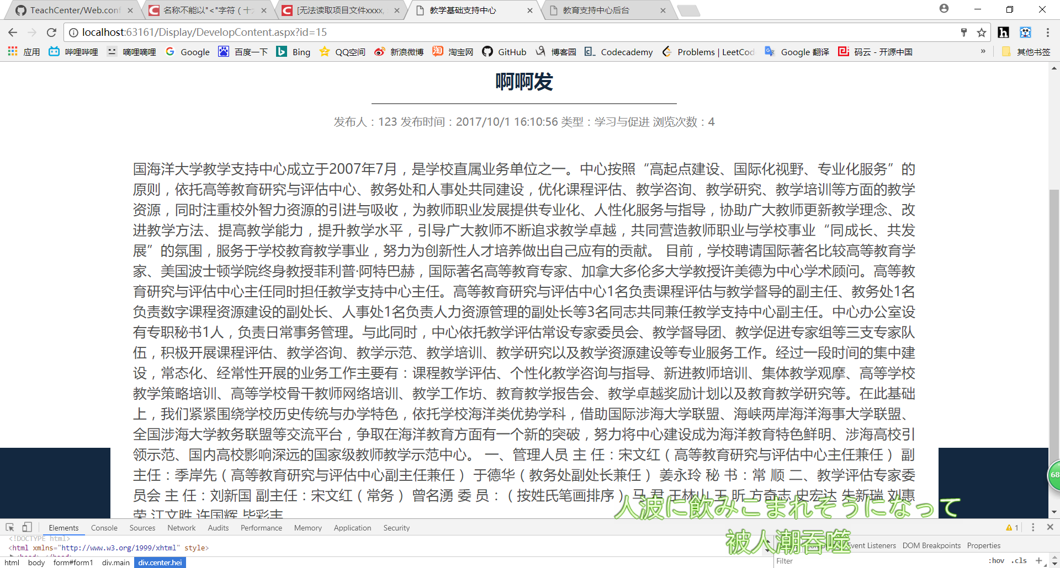

2.个人中心添加返回前台按钮

3.活动总结 活动页 教学发展页可点击区域太小

4.项目列表页 资源列表页 通知公告 的hover效果

5.个人中心我的服务，我的活动列表页跳页按钮的位置

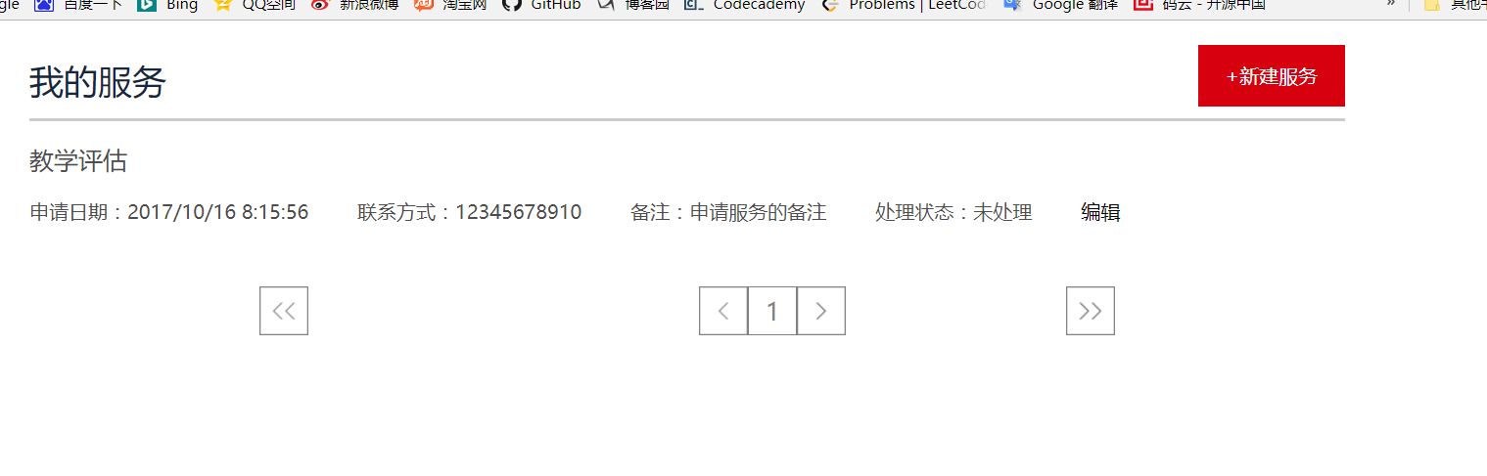

6.